Общественное объединение кыргызов «Манас-Петропавловск»

Историческая справка. Кыргызская диаспора является одной из многочисленных диаспор Казахстана. По официальным данным в Казахстане проживает более 11 тысяч кыргызов.
Для развития и сохранения традиций и обычаев, культуры, языка, а также передачи их молодому поколению, в 2008 году в городе Петропавловске 37 граждан этнических кыргызов, проживающих на территории Северо-Казахстанской области, провели собрание. На данном мероприятии рассматривались основные вопросы об организации культурного центра общественного объединения кыргызов Северного Казахстана, а также о принятии и утверждении Устава общественного объединения. Так, 27 февраля 2008 года было создано общественное объединение центра кыргызской культуры «Манас-Петропавловск».
Первым председателем был избран Шамбетов Батырбек Рыскулович.
В настоящее время руководителем центра кыргызской культуры «Манас-Петропавловск» является Болтуруков Майрамбек Аяпбергенович.
Цель – укрепление межнационального согласия в стране, всестороннее взаимное обогащение культур народа Казахстана, сохранение и развитие традиций, обычаев и культуры кыргызов, патриотическое воспитание молодежи.
Основные направления деятельности:
В деятельности данной организации главными приоритетами являются:
- содействие повышению активности диаспоры;
- возрождение языка, народных обычаев и традиций, изучение истории кыргызов;
- развитие самобытной кыргызской культуры, искусства, литературы;
- защита законных прав и интересов кыргызов Казахстана;
- укрепление дружбы между народами, развитие международных культурных и экономических связей.
Ресурсная база. Центр принимает активное участие в подготовке и проведении различных мероприятий, проводимых в области.
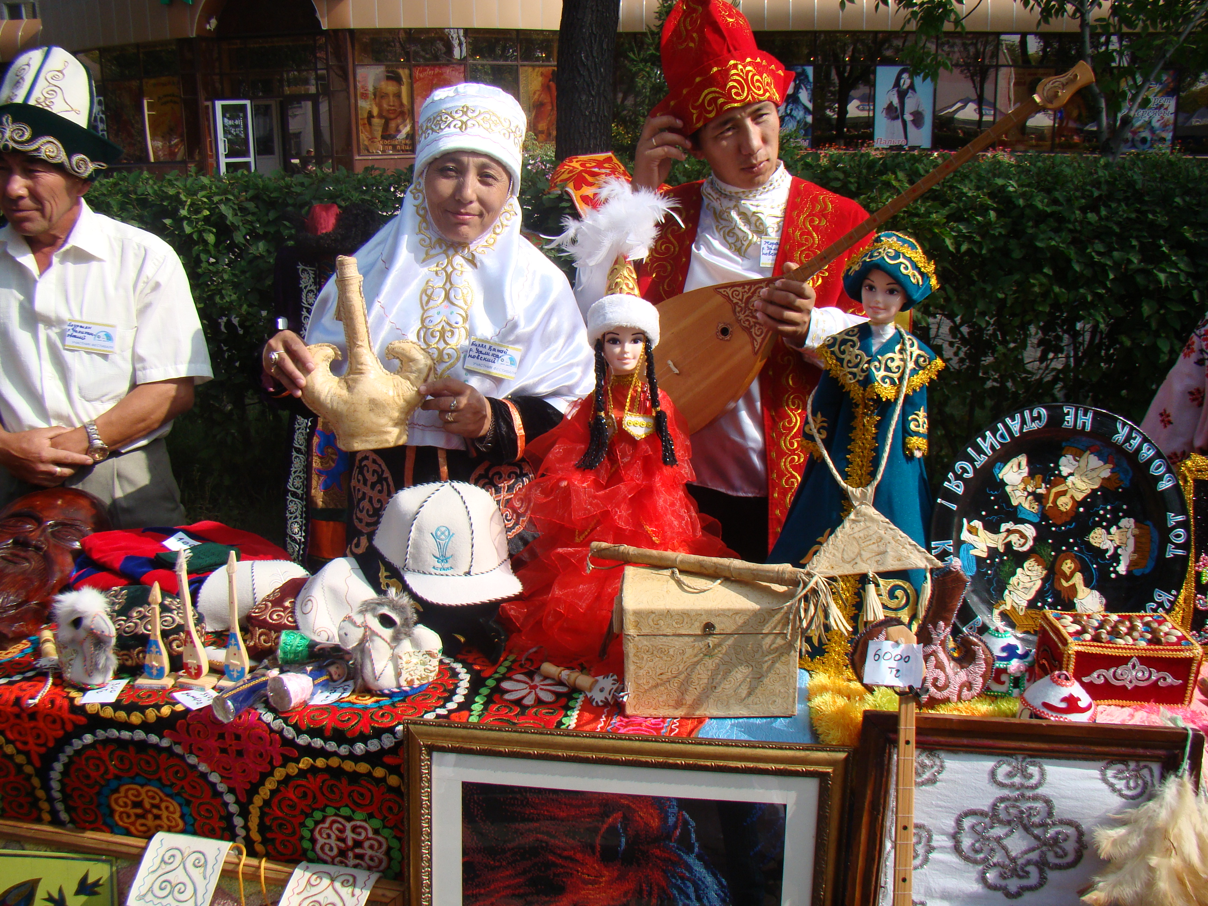

Контакты:
Адрес: г. Петропавловск, ул. Конституции 27, офис № 5.
Тел.: 87771860632

